高二年级地理练习（理）
一、选择题
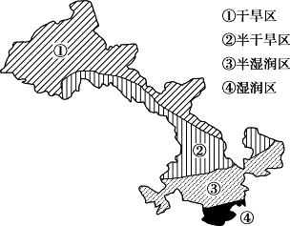
下图是甘肃省以某种自然指标划分出来的四大区域。结合所学知识，回答1～2题。
1．这四大区域的划分指标是
A．积温的多少 B．年降水量的多少
C．降水量和蒸发量的关系 D．年太阳辐射量的多少
2．关于这四大区域的叙述，错误的是
A．区域界线是明确的 B．区域内部是连续的
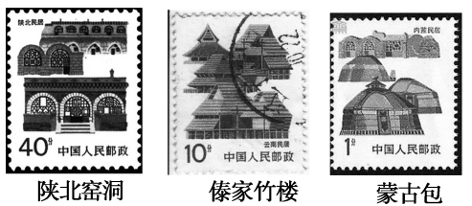
C．区域之间差异性突出 D．四大区域是相互联系的
中国邮政曾发行“中国民居”特种邮票一套，邮票上的民居建筑不仅反映了各地风俗，还反映了当地地理环境的重要特征。读图，回答3～4题。
3.傣家竹楼底层为架空层，说明该地夏季的气候特点是
A．炎热干燥 B．寒冷干燥 C．温和湿润 D．高温多雨
4.蒙古包反映了其所居民族主要从事
A．种植业 B．畜牧业 C．林业 D．渔业
根据自然条件经济基础、发展水平和对外开放程度等，我国各省级行政区分为东部、东北、中部和西部四个经济地区。根据所学知识回答5～6题。
5.下列城市全部处于西部的是
A.太原、成都、西安 B.长沙、乌鲁木齐、兰州
C.拉萨、成都、武汉 D.拉萨、乌鲁木齐、呼和浩特
6.下列关于四大地区说法错误的是（ ）
A东部地带加工制造业和第三产业相对发达 B东北地区以重化工业为主导
C中、西部地带农业经济在国民经济中占有较大的比重
D西部大开发的范围包括中西部地区所有省区
读区域发展不同阶段三次产业比重变化示意图，完成7～8题。
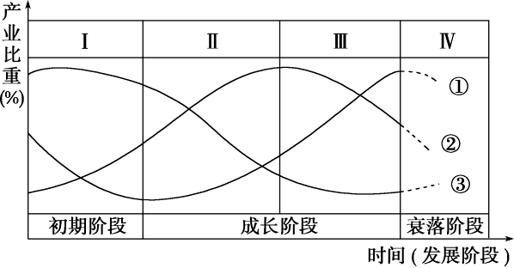
7.图中①②③曲线按照第一产业、第二产业、第三产业的顺序排列为
A.①②③ B.③②① C.②③① D.②①③
8.在区域发展的初期阶段，产业结构及产业特征有
A.第二、三产业比重上升快 B.工业化的起步源于科技创新
C.人地冲突已表现得比较明显 D.农业比重大，工业化初起步
读下面“我国能源调运图”，回答9～10题。
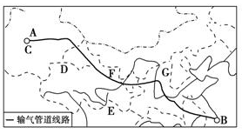
9.“西气东输”的G段发生了弯曲走了很多弯路，原因是
A.环节晋、陕两省的能源短缺
B.加快晋陕两省的能源外运
C.为保证供气的可靠性，途径陕甘宁地区
D.拉动陕西省的经济发展
10.“西气东输”工程主要有利于解决我国
A.资源地区分布不均
B.能源地区分布与生产力不协调的问题
C.资源浪费严重的问题 D.西部木材短缺的问题
有关专家提出，南水北调西线工程可以把“调水”变“调电”，即把川、渝电网和西北电网相连，把川、渝电网丰富的电力引到西北地区，减少黄河上游水电站发电量，从而变“水从地上流”为“水从空中走”。据此回答11～12题。
11．川、渝有丰富电力的主要原因是
A.石油、天然气资源丰富 B.太阳能资源丰富 C.煤炭资源丰富 D.水能资源丰富
12．若“调水变调电”的方案实施以后，可能出现的现象是
A .调节黄河中下游的径流量 B .大幅减少黄河的泥沙含量
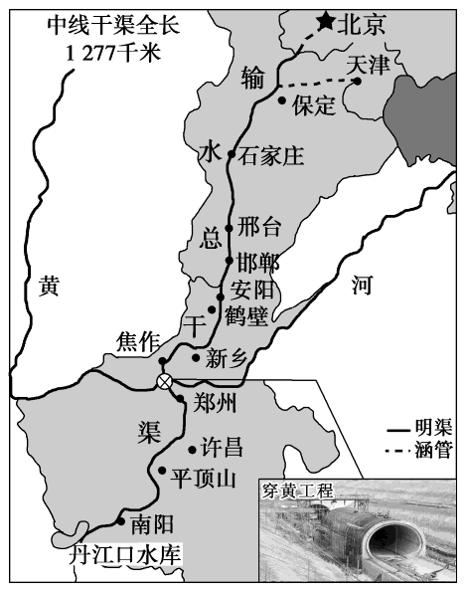
C .增加黄河上游蒸发量，减少冬春季节径流量 D.大大增加黄河流域的总水量
读南水北调中线干线工程路线图，完成13～14题。
13.南水北调中线工程的不利条件有
①调水量受季节限制，冬季水量少 ②需开挖新河道，增加工程量 ③污染严重，水质差 ④穿越黄河要建穿黄隧道 ⑤工程建设加重受水区的环境恶化
A .③④⑤ B.①②④ C.①②⑤ D.①③④
14.对南水北调中线工程影响的叙述，正确的是
A.由于大量调水，会加大汉江下游的防洪压力
B.能缓解地下水位大幅下降引起的盐碱化问题
C.利于解除海河流域洪涝的威胁
D.将促进北方缺水地区经济社会的发展
区域之间的产业转移,在一定程度上既是对区际商品贸易与区际要素流动的一种替代,又可以促进劳动力、资本和技术在区域间的流动。据此回答15～16题。
15.20世纪80年代初,世界产业开始向中国沿海地区转移,这些产业一般为
A、技术密集型 B、资金密集型
C、劳动密集型 D、能源密集型
16.这些产业向中国沿海地区转移,是因为中国沿海地区主要拥有
A、资本和技术优势 B、劳动力成本优势
C、交通、服务优势 D、政策和基础设施优势

读“我国北方地区和南方地区水资源总量、土地面积、人口及耕地分布对比图”，回答17-18题。
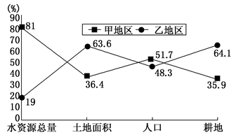
17.关于甲、乙两地区的叙述，正确的是
A．甲代表北方地区，乙代表南方地区
B．甲地区水资源总量比重大的主要原因是降水多、蒸发少
C．乙地区人口比甲地区少的主要原因是人口自然增长率低
D．乙地区耕地面积比重大与平原面积广阔有关
18.有关甲、乙两地区的对比分析，正确的是
A．甲地区以旱地为主 B．乙地区的石油、煤炭资源均不如甲地区丰富
C．甲地区能源供应充足，可以满足工农业生产的需要
D．乙地区需通过水资源的跨区域调配来缓解工农业生产和日常生活的缺水状况
19. （10分）下图为我国四大地理分区图
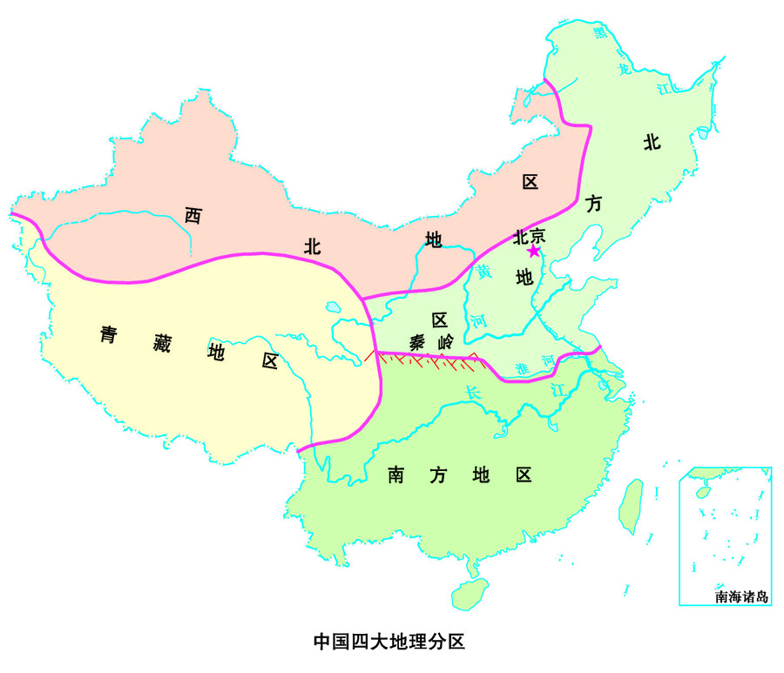
请在表中填出我国南方与北方地区的差异
 | 北方 | 南方
气候类型 |  | 以亚热带、热带季风气候为主
耕作方式 | 以旱地为主
自然资源 |  | 有色金属矿产、水能资源等
河流径流量

20.（14分）图为我国西气东输二线工程、珠江三角洲产业转移线路示意图。读图完成下列各题。
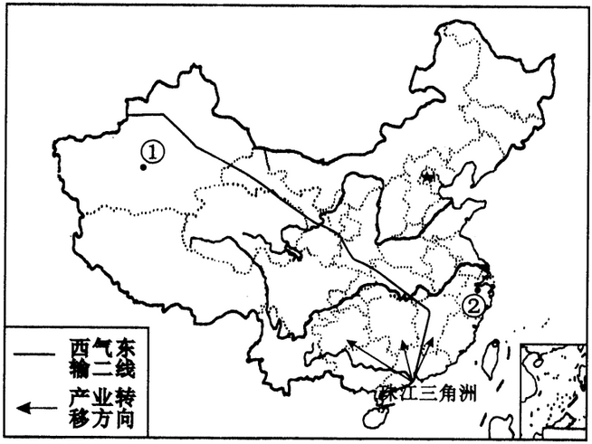
（1）西气东输二线工程的终点是珠江三角洲，该工程的建设可以改善珠江三角洲的________ 问题（填“大气污染”或“交通拥堵”）。（2分）
（2）①、②两地所在省级行政区属于西部大开发范围的是________ 。（2分）
（3）有关西气东输工程的叙述，正确的是（2分）
A. 西气东输的气源主要来自我国最大的盆地
B. 输气管线经过地势三级阶梯并三次穿越黄河
C. 工程建设的最大困难是沿线气候条件恶劣
D. 工程建设对环境的影响有百利而无一害
（4）目前，湘南地区正承接大量来自珠江三角洲的产业转移。小梁、小罗同学以“湘南地区承接产业转移的研究与思考”为课题进行了探究，并形成了两种不同的观点： ①小梁同学认为：湘南地区应该大量承接产业转移； ②小罗同学认为：湘南地区不适宜大量承接产业转移。 你赞成哪位同学的观点，并简要说明理由。（8分）

